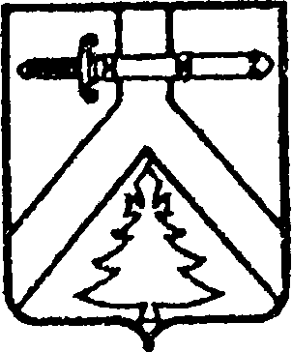

**МАРИНИНСКИЙ СЕЛЬСКИЙ СОВЕТ ДЕПУТАТОВ КУРАГИНСКОГО РАЙОНА КРАСНОЯРСКОГО КРАЯ**

**РЕШЕНИЕ**

**27.12.2023 с. Маринино № 35-133р**

О внесении изменений в решение от 29.09.2023 № 31-122р О внесении изменений в решение от 12.08.2015 № 52-209р «Об утверждении Регламента Марининского сельского Совета депутатов»

На основании Федерального закона от 06.10.2003 № 131-ФЗ «Об общих принципах организации местного самоуправления в РФ», руководствуясь статьей 7 Устава Марининского сельсовета, Марининский сельский Совет депутатов **РЕШИЛ:**

1. Внести в решение Марининского сельского Совета депутатов от 29.09.2023 № 31-122р О внесении изменений в решение от 12.08.2015 № 52-209р «Об утверждении Регламента Марининского сельского Совета депутатов» следующие изменения, дополнения.

**Пункт 4 вместо слов « -** Настоящее решение вступает в силу не ранее чем по истечении одного месяца со дня их официального опубликования и не ранее 1-го числа очередного налогового периода по соответствующему налогу, за исключением случаев, предусмотренных настоящей статьей», **читать** « - Решение вступает в силу со дня, следующего за днем его опубликования в газете «Марининский вестник».

2. Контроль за исполнением настоящего Решения возложить на председателя Марининского сельского Совета депутатов.

3.Решение вступает в силу со дня, следующего за днем его опубликования в газете «Марининский вестник».

Председатель Марининского сельского Совета депутатов Т.И.Никулина _______________

Глава сельсовета

А.В.Матросов_________________